35ª OLIMPÍADA BRASILEIRA DE MATEMÁTICA  Primeira Fase – Nível 2  8º ou 9º ano | Esta prova também corresponde à prova da Primeira Fase da Olimpíada Regional nos Estados de:  AL – BA – ES – MG – PA – PI – RS – SC  São Carlos/SP
15 de junho de 2013
A duração da prova é de 3 horas.
Cada problema vale 1 ponto.
Não é permitido o uso de calculadoras nem consultas a notas ou livros ou ainda o uso do telefone celular.
Você pode solicitar papel para rascunho.
Entregue apenas a folha de respostas.
Ao participar o aluno se compromete a não divulgar o conteúdo das questões até a publicação do gabarito no site da OBM.

1) Se Joana comprar hoje um computador de 2000 reais, ela conseguirá um desconto de 5%. Se ela deixar para amanhã, irá conseguir o mesmo desconto de 5%, mas o computador irá aumentar 5%. Se ela esperar, o que acontecerá?
A) Nada, pois pagará a mesma quantia. B) Ela perderá 100 reais.
C) Ela ganhará 105 reais. D) Ela perderá 95 reais. E) Ela perderá 105 reais.

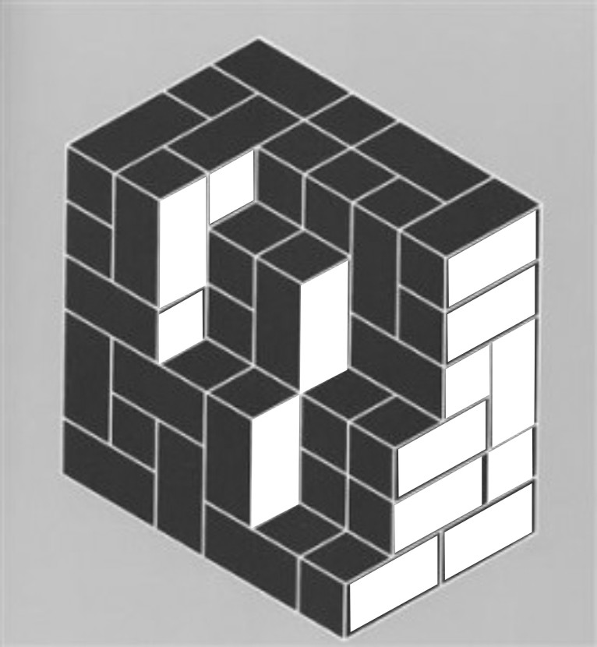
2) Esmeralda está construindo um paralelepípedo usando blocos menores iguais. Para terminar sua tarefa, quantos blocos Esmeralda ainda deve colocar?
A) 12 B) 14 C) 16 D) 18 E) 20

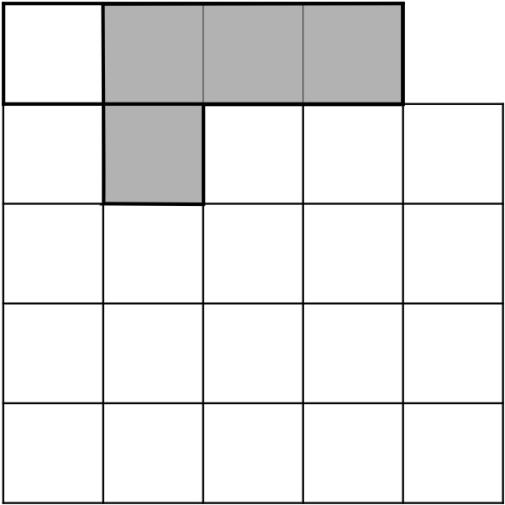
3) Luísa tem seis peças iguais formadas por quatro quadradinhos de área 1. Ela quer encaixar todas essas peças no quadriculado formado por 24 quadradinhos de área 1 e já colocou uma dessas peças, em destaque na figura ao lado. De quantas maneiras diferentes ela pode terminar de cobrir o quadriculado?
A) 2 B) 3 C) 4 D) 5 E) 6

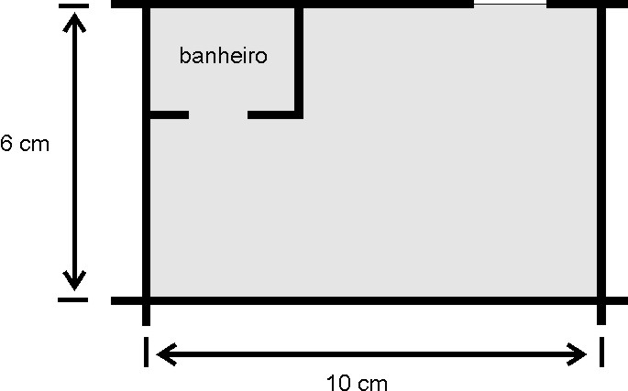
4) As medidas indicadas na figura referem-se ao desenho que representa um dormitório retangular, incluindo um banheiro, de uma casa. Se a escala do desenho é de 1:45, qual é a área real desse cômodo?
A) 12,15 m²
B) 15,5 m²
C) 27 m²
D) 32 m²
E) 60 m²

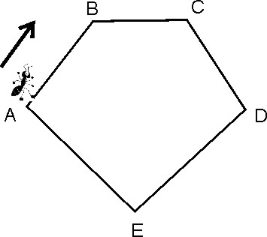
5) No pentágono ABCDE ao lado, AB = BC = CD = 2 metros e DE = EA = 3 metros. Uma formiguinha parte do vértice A e caminha com velocidade constante de um metro por segundo ao longo de seus lados, sempre no mesmo sentido. Em que ponto estará no 2013º segundo?
A) A B) B C) C D) D E) E

6) O Aluno D (usaremos este codinome para proteger a identidade do aluno) não prestou atenção na aula e não aprendeu como verificar, sem realizar a divisão, se um número é múltiplo de 7 ou não. Por isso, D decidiu usar a regra do 3, ou seja, ele vai somar os dígitos e verificar se o resultado é um múltiplo de 7. Para quantos números inteiros positivos menores que 100 esse método incorreto indicará que um número é múltiplo de 7, sendo o número realmente múltiplo de 7?
A) 0 B) 1 C) 2 D) 3 E) 4

7) Dalvenilson (ops, aluno D) procurou um amigo para aprender qual era o jeito ensinado pelo professor para verificar se um número é múltiplo de 7 sem realizar a divisão. O método ensinado é tomar o dígito das unidades apagá-lo e subtrair o seu dobro no número que sobrou. Por exemplo, para 1001 teremos: e repetindo, teremos, que é um múltiplo de 7. Então, 98 e 1001 são múltiplos de 7.
Sabendo disso, qual dos números a seguir é um múltiplo de 7?
A) 102112 B) 270280 C) 831821 D) 925925 E) 923823

8) Entre os números naturais de 1 até n, pelo menos 11 são divisíveis por 5 e no máximo 9 são divisíveis por 6. No máximo, quantos desses números são divisíveis por 7?
A) 4 B) 5 C) 6 D) 7 E) 8

9) O programa “Quem não quer o bode?” ficou muito famoso nos Estados Unidos. O programa era como a seguir: o participante deve escolher uma dentre três portas. Atrás de uma das portas, há um carro e atrás de cada uma das outras duas, há um bode. O convidado ganhará o que estiver atrás da porta escolhida. Entretanto, os organizadores do programa perceberam, com o passar do tempo, que aproximadamente dois em cada três participantes ganhavam o carro e, com isso, decidiram mudar o programa. Agora, cada uma das três portas teriam números de 1 a 3 e haveria um porteiro identificado com o número da porta. Cada porteiro faz uma afirmação que pode ser verdade ou mentira. Em seguida, o participante escolhe a porta na qual acredita que o carro está. Em um dos programas, foram ditas as seguintes afirmações pelos porteiros:

- Porteiro 1: O carro não está atrás da porta 3.
- Porteiro 2: O carro está atrás da minha porta.
- Porteiro 3: O carro não está atrás da minha porta.

Sabe-se que pelo menos uma das afirmações é verdade e que pelo menos uma é mentira.
Atrás de qual porta está o carro?

A) porta 1 B) porta 2 C) porta 3 D) não é possível identificar.
E) não é possível que esteja em nenhuma delas.

10) O triângulo aritmético de Fibonacci é formado pelos números ímpares inteiros positivos a partir do 1 dispostos em linhas com ordem crescente em cada linha e pulando para a linha seguinte. A linha n possui exatamente n números. Veja as quatro primeiras linhas.
Linha 1: 1
Linha 2: 3 5
Linha 3: 7 9 11
Linha 4: 13 15 17 19
...
Em qual linha aparecerá o 2013?
A) 45 B) 46 C) 62 D) 63 E) 64

11) Seja ABC um triângulo retângulo em A. Seja o ponto médio de AC. Sabendo que e que , a hipotenusa do triângulo é:
A) B) C) 3 D) E)
12) Um país possui 11 cidades e estradas de mão única que ligam essas cidades. Onze amigos decidiram viajar, cada um saindo de uma cidade diferente. Cada um deles percorre exatamente uma estrada por dia. A tabela abaixo mostra as estradas que os amigos usam para viajar.

Saindo de | 1 | 2 | 3 | 4 | 5 | 6 | 7 | 8 | 9 | 10 | 11
Chegando em | 6 | 9 | 10 | 7 | 2 | 8 | 11 | 1 | 4 | 3 | 5

Os amigos viajam todos os dias e param de viajar apenas quando todos eles estiverem no mesmo dia na cidade onde começaram. Por exemplo, o amigo que começar na cidade 1, após um dia estará na cidade 6 e após dois dias estará na cidade 8. Após quantos dias eles vão parar de viajar?
A) 2 B) 3 C) 6 D) 9 E) 12

13) Em uma loja de chocolates, existem caixas com 8, 9 e 10 chocolates. Observe que algumas quantidades de chocolates não podem ser compradas exatamente, como por exemplo 12 chocolates. Qual é a maior quantidade de unidades de chocolates que não podemos comprar exatamente nessa loja?
A) 25 B) 13 C) 11 D) 31 E) 53

14) Uma potência perfeita é um número inteiro da forma a^{b}, a e b inteiros, b > 1. Para quantos inteiros positivos menores ou iguais a 100 a maior potência perfeita que não o excede é um quadrado perfeito?
A) 64 B) 72 C) 81 D) 90 E) 96
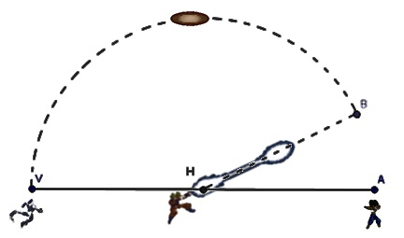
15) Em um desenho animado, um herói na posição H enfrenta um vilão na posição V para defender o amigo, que está na posição A. O herói está localizado no ponto médio do segmento VA. O vilão usa então um ataque de energia com trajetória de um arco de circunferência de centro em H para acertar o amigo em A. O herói prevê o perigo e simultaneamente solta um ataque de energia em linha reta para colidir com o ataque do vilão no ponto B.

Sabendo que que o ataque do vilão tem velocidade e que o ataque do herói viaja a , determine o valor do ângulo$∠\text{BHA}$.
A) 10º B) 15º C) 30º D) 45º E) 60º

16) Determine o maior divisor comum de todos os números de 9 algarismos distintos formados com os algarismos 1, 2, 3, 4, 5, 6, 7, 8, 9.
A) 3 B) 9 C) 18 D) 27 E) 123456789

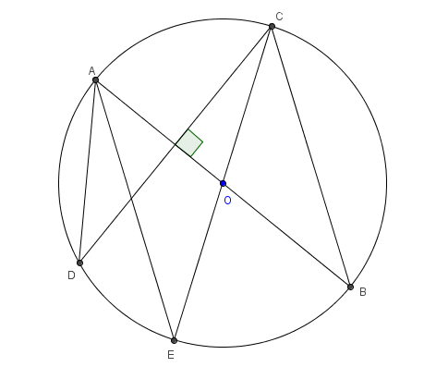
17) Determine x + y, onde x e y são reais, sabendo que e
A) 1 B) 2 C) 3 D) 4 E) 5

18) Na figura ao lado o ponto O é o centro da circunferência que passa pelos pontos A, B, C, D e E. Sabendo que o diâmetro AB e a corda CD são perpendiculares e que o valor em graus do ângulo é:
A) 35º B) 10º C) 20º D) 30º E) 55º

19) Cada termo de uma sequência é definido como o resto por 4 da soma do termo anterior e da quantidade de múltiplos de 4 que já apareceram na sequência. Sabendo que o primeiro termo é 0, o 2013º termo da sequência é:
A) 0 B) 1 C) 2 D) 3 E) impossível determinar.
20) Juquinha gosta muito de brincar com sua calculadora. Os algarismos na calculadora ficam de acordo com a figura a seguir:
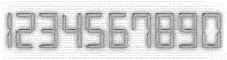
Com isso, ele definiu números interessantes invertidos como sendo números que não possuem dígito 1 e tais que se você olhá-lo com a calculadora girada 180º, ele continua sendo um número. Por exemplo, 25 é interessante invertido, pois ao girá-lo obtemos 52 que continua sendo um número. Já 3 não é interessante, pois ao girar a calculadora obtemos algo semelhante a um E.
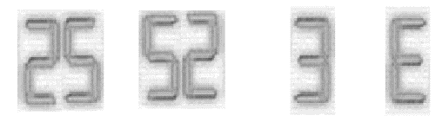
Existem quantos números interessantes invertidos de 3 algarismos? (Nessa questão, sequências com zero à esquerda não são considerados números válidos)
A) 150 B) 216 C) 125 D) 80 E) 120

21) Mariazinha, a irmã de Juquinha, tem um espelho. Ao ver Juquinha brincando, ela decidiu criar os números interessantes espelhados. Eles são os números que não possuem 1 e que, quando escritos na calculadora e vistos através do espelho posicionado acima do número (na linha superior do visor da calculadora), têm reflexo que também é um número. Por exemplo, 5 tem como reflexo o 2 e 3 tem como reflexo o próprio 3. Já o número 4 tem como reflexo uma figura estranha (parece uma cadeira) que não representa um dígito.
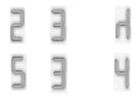
Existem quantos números interessantes espelhados de três dígitos? (Nessa questão sequências com zero à esquerda não são considerados números válidos)
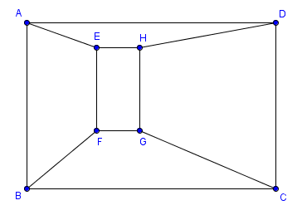
A) 150 B) 216 C) 125 D) 80 E) 120

22) Na figura ao lado, os retângulos ABCD e EFGH têm os lados paralelos. Sabendo que Qual a medida de CG?
A) 6 B) C) 7 D) E)

23) João escreveu todos os números de 4 dígitos contendo cada um dos algarismos de 1 até 4 exatamente uma vez. Em quantos desses números a soma dos dois últimos dígitos é maior que a soma dos dois primeiros?
A) 8 B) 12 C) 4 D) 16 E) 2

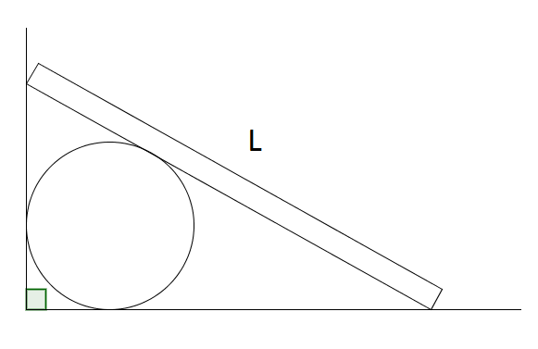
24) Um cilindro de raio R = 1 deve ser colocado no canto de uma sala e preso com uma tábua de mesma altura e comprimento L, conforme a figura ao lado. Sabe-se que o ângulo entre as duas paredes é de 90º. Qual o comprimento mínimo de L de modo que a tábua toque as duas paredes?
A) B)
C) D) E)

25) Qual dos seguintes números é o mais próximo da quantidade de algarismos de 3⁴⁰⁰?
A) 100 B) 150 C) 200 D) 240 E) 300

